

|  |
| --- |
| Mini-Projeto  TW  2024 |
|  |
| 29 novembro  Esplanada do Moinho  Da autoria de: Tiago Gonçalves |

# Introdução

|  |
| --- |
| Neste relatório esta presente toda a informação sobre o mini-projeto da disciplina de Tecnologias web. O projeto é um website do estabelecimento “Esplanada do Moinho”.  Este projeto é importante pois é um meio para adquirir experiência sobre várias áreas de acordo com o tema abordado. No meu caso com a realização da mesma estou a ganhar muitos conhecimentos sobre as linguagens de programação html e css. Apresentação do Projeto  * 1. Escolha do Projeto   Tive a ideia de desenvolver este projeto pois sou parente do patrão do estabelecimento e surgiu a necessidade de renovar os métodos de trabalho para facilitar o funcionamento do atendimento por isso a escolha de criar um site.  Fiz pesquisas de outros websites de estabelecimentos de restauração para idealizar este projeto.  Gosto bastante da área da programação web abordada principalmente pela disciplina tecnologias web pois sempre foi uma matéria apelativa desde o início e que me demonstrou grandes interesses.  Este projeto tem como objetivo melhorar e facilitar a gestão do restaurante. Foi criado um sistema de registo das reservas mais simplificado, e também uma página com todos os produtos e informações do restaurante.  Este projeto é importante pois com este mecanismo de trabalho vai melhorar a organização do estabelecimento, provocar melhorias na gestão das reservas, na rapidez do atendimento e por consequência vai aumentar a satisfação dos clientes. |
|  |
| * 1. Apresentação do Produto |

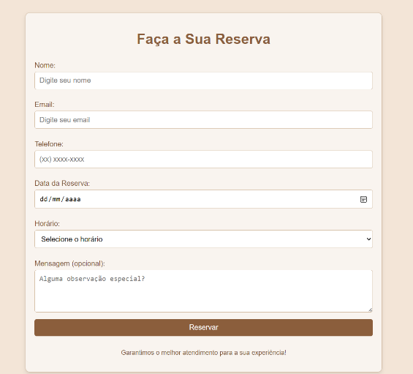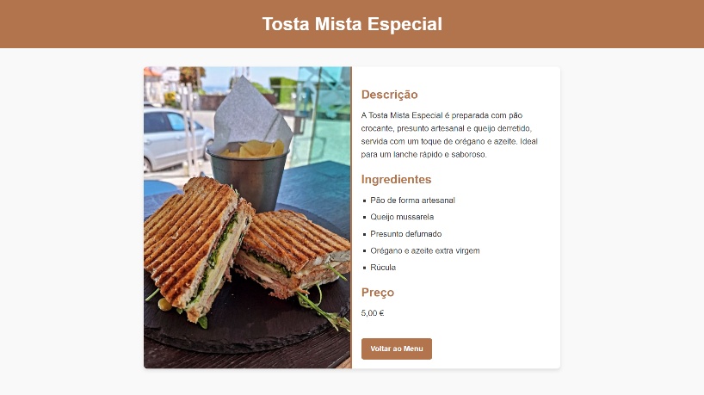

## 1.3. Organização dos ficheiros no repositório

Para a organização dos ficheiros no repositório criei uma pasta para alojar todas as imagens existentes no site. A página principal é “index.html” e dei um nome intuitivo a todas as outras páginas para facilitar a orientação enquanto programamos.

## 1.4. Endereço de publicação do website

[esplanadadomoinho.vercel.app](https://esplanadadomoinho.vercel.app/)

# Conclusão

Para concluir, avalio este projeto positivamente pois foram compridos todos os objetivos e contribuiu bastante para a minha evolução na programação web.